**С благодарностью о МЛШ.**

На Летней Школе-2014 были рассмотрены важные проблемы профессиональной деятельности специалистов ППМС сопровождения. Консультирование, мониторинг, профессиональное мастерство – действительно самые значимые и сложные вопросы.

Программа МЛШ была крайне насыщенной, однако чередование различных форм работы позволило принять и в достаточной мере переработать большие объёмы информации.

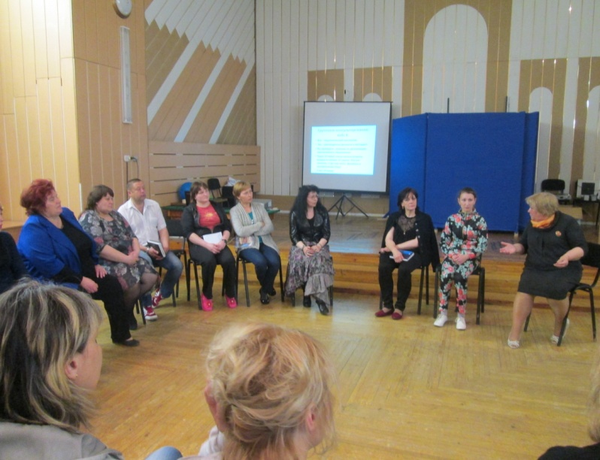Особая признательность Татьяне Леонидовне Чепель за доступный стиль подачи материала по теоретическим и практическим вопросам в рамках проведения технологии психологического консультирования (особенно как организовать беседу, основные микротехники эффективного консультирования). Проблема была освещена со всех сторон, включая структуру и функции консультирования, использования микротехник в процессе работы с консультируемым. Логичным было продолжение работы в индивидуальных и групповых формах, где участники имели возможность провести консультирование под руководством научного консультанта всеми нами уважаемой Татьяны Леонидовны, и потренироваться в применении на практике навыков выслушивания и навыков воздействия на консультируемого. По результатам двух дней, мы увидели плюсы и минусы в своей работе, пришли к пониманию своего уровня как консультантов, нам стало ясно, что предстоит освоить гораздо больше – необходимо планировать системное обучение в этом направлении.

групповое консультирование

Работа в профессиональных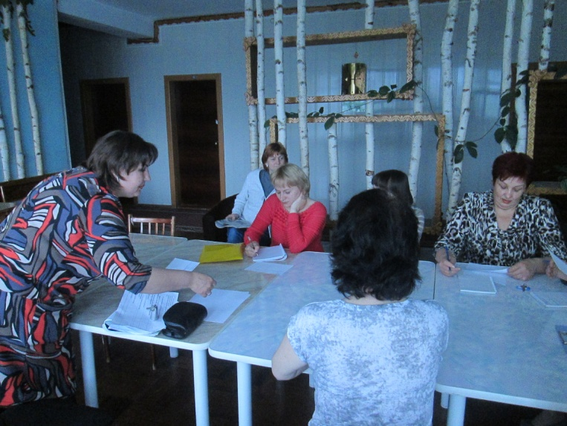 группах в рамках данного мероприятия была представлена в формате мастер - классов специалистов всех направлений деятельности. Положительным моментом явилось то, что каждый специалист мог посетить любой мастер-класс по выбору, что способствовало налаживанию межпрофессиональных связей. Актуальной была проблематика мастер - классов, т.к. представлены педагогические технологии по организации диагностико-коррекционно-развивающей работы с детьми с ОВЗ в филиалах. Увидев несколько мастер-классов, мы для себя сделали вывод о высоком классе профессионального мастерства специалистов филиалов, об инновационности не спонтанно-эмпирической, а отмеченной осмысленностью своего профессионального опыта, его системной проработанностью. Очень сложно было оценивать по критериям мастер-класса, так как это плод достаточно длительного практического труда специалиста.

мастер-класс соц. педагога Савченко М.Г

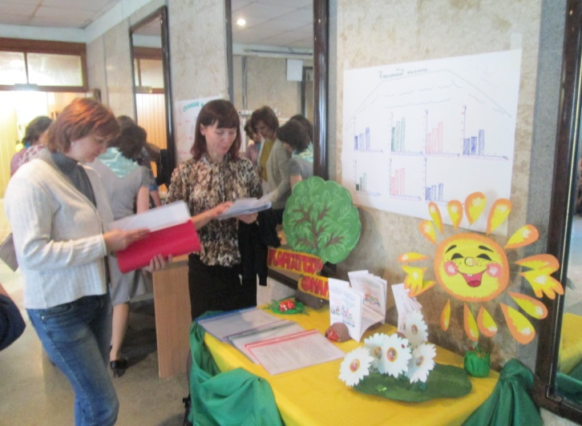Логичным завершением МЛШ-2014 стали представленные методические гостиные, что явилось ценным опытом презентации своих методических продуктов.

методическая гостиная

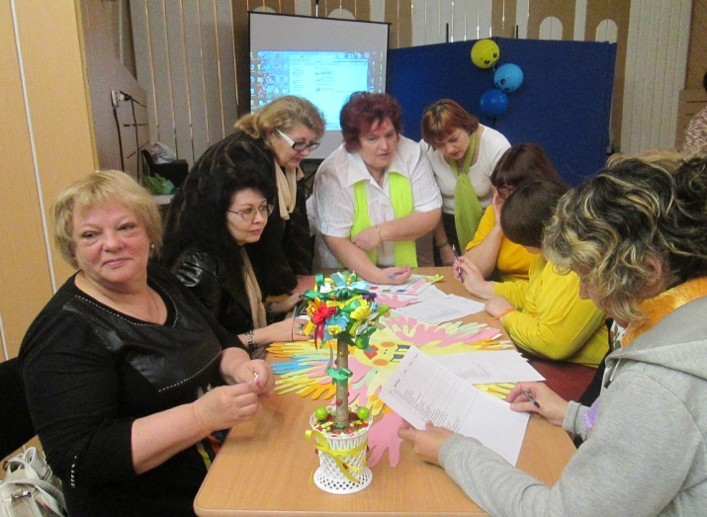В МЛШ были установлены личные и профессиональные связи, сложились профессиональные группы, получен методический материал, расширен опыт умения работать в группе, намечены пути дальнейшего сотрудничества, планы работы в филиале. Межличностное активное профессиональное общение – самый оптимальный вариант развития специалиста и организации.

Огромное спасибо Т.И. Кулевцовой, Л.К. Водолазской, Сидоровой А.А за высокий профессионализм, за организацию в подготовке данного мероприятия.

*Паршенко Е.В. методист Куйбышевского филиала.*

подведение итогов